**СПЕЦВЫПУСК № 5 от 21 августа 2018г.**

**мая 20**

**18 г.**

**бесплатно**

***БЕЗМЕНОВСКИЕ ВЕДОМОСТИ***

|  |
| --- |
| Печатное издание органов местного самоуправления Безменовского сельсовета Черепановского района Новосибирской области |

**28 июля 2018 года на ипподроме им. Н.М. Полянкина прошли 64-е районные конноспортивные соревнования.**

Соревнования конников Черепановского района являются одним из основных праздничных мероприятий, проводимых в течение года. Воочию увидеть красочное, захватывающее зрелище приехали тысячи людей из Черепановского и соседних районов области.

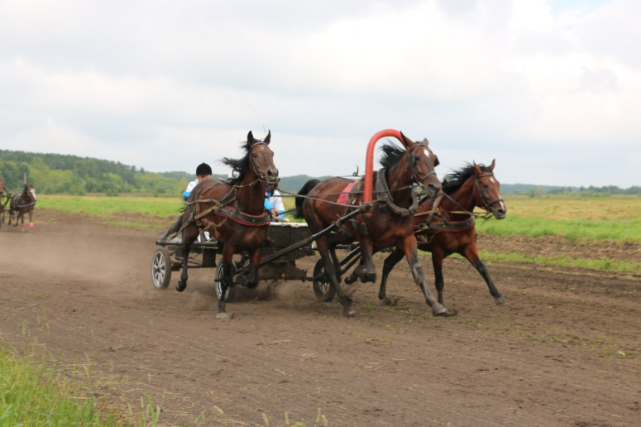На мероприятии присутствовали почетные гости: Тишуров Станислав Александрович – врио заместителя Губернатора Новосибирской области, Шимкив Андрей Иванович – Председатель Законодательного Собрания Новосибирской области, Подойма Олег Николаевич – Председатель комитета Законодательного Собрания по АПК Мороз Иван Григорьевич – депутат Законодательного Собрания Новосибирской области, Карасев Александр Алексеевич – заместитель руководителя администрации Губернатора Новосибирской области и Правительства Новосибирской области, Лещенко Евгений Михайлович- и. о. министра сельского хозяйства Новосибирской области, Саблин Владимир Петрович – ветеран труда, Зюзин Андрей Александрович – ветеран труда, Тропников Александр Анатольевич – заслуженный мастер спорта СССР, чемпион мира по биатлону.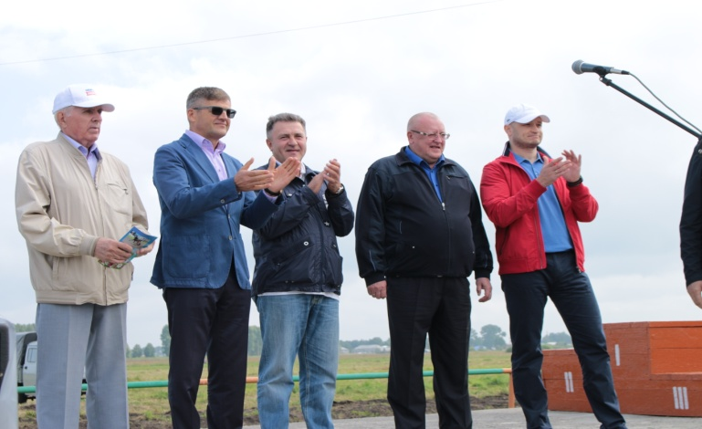

В соревнованиях приняли участие четыре команды, проведены одиннадцать заездов.

Первое общекомандное место заняла команда ЗАО «Крутишинское» (капитан Кобзев Ю.М), получившая приз Губернатора Новосибирской области – автомобиль

УАЗ-390945. На второе место вышла команда «Виктория» (капитан Горохов А.А.), третье место заняла команда ЗАО ПЗ «Медведский» (капитан Семенюк В.В.), четвертое место – команда «Радуга» (капитан Желтиков Г.И.).

**культура**

**5 августа 2018 года в клубе посёлка Южный** прошёл праздник «Люди моего села», посвящённый 89- летию родного уголка. В зале присутствовали герои   
торжества- жители села и уважаемые гости : заместитель Главы Черепановского района по организационной работе Ирина Викторовна Шпедт,   
заместитель председателя Совета депутатов Черепановского района Татьяна Васильевна Звонкова, руководитель исполкома местного отделения партии   
«Единая Россия» Черепановского района Нина Владимировна Лапуха, заместитель главы Безменовского сельсовета Мария Алексеевна Мосина.  
И.В.Шпедт рассказала об итогах социально- экономического развития района в 2017 году, о проводимых работах в 2018 г и наградила Почётной грамотой Главы Черепановского района за добросовестный многолетний труд воспитателя группы кратковременного пребывания детей Южненской начальной школы Татьяну Александровну Санину.  
 Как и принято, в этот день поздравляли юбиляров- долгожителей теплыми словами благодарности за огромный вклад в развитие любимого села. Была   
отмечена семья Журавлёвых: Юрия и Ирины, которая в этом году праздновала 25- летний юбилей супружеской жизни. Не без внимания остались семья Козловых: Дмитрия и Анастасии, которых наградила Н.В.Лапуха за лучшее подворье села.  
 Всех порадовали маленькие участники художественной самодеятельности клуба посёлка Южный песенкой «На заборе сидит петух», которую они   
исполнили на сцене с яркими декорациями в оригинальных костюмах.   
 Заведующая клубом Галина Ивановна Гребенникова старается привить детям любовь к искусству. Сегодня в клубе 5 кружков, которые посещает 31   
человек. Маленьким артистам за творческий труд вручили Благодарственное письмо главы Безменовского сельсовета и сладкий подарок.

В номинации «Спорт» была отмечена Валерия Андреева за приз областных соревнований по многоборью «Шиповка юных». В числе награждённых были четверо будущих первоклассников.  
Односельчане поздравили маму самого маленького жителя посёлка- Любовь Наумову. Семье пожелали счастья, здоровья и любви близких.

**12 августа 2018 года прошёл праздник в клубе посёлка Еловкино**. Праздник посетили гости села: заместитель Главы Черепановского района по экономике Надежда Петровна Кабалюк, секретарь первичного отделения «Еловкинское» местного отделения партии «Единая Россия» Черепановского района Игорь Матвеевич Жданкин,

Глава Безменовского сельсовета Е.К.Саламатов открыл праздник своим поздравлением, он рассказал о планах развития посёлка Еловкино.

Н.П.Кабалюк поздравила жителей посёлка с праздником и наградила Почётной грамотой Главы Черепановского района за добросовестный многолетний труд заведующую Фапом пос.Еловкино Инну Петровну Кафкунову.Как и принято, в этот день поздравляли юбиляров- долгожителей с теплыми словами благодарности за огромный вклад в развитие любимого села. Не без внимания остались семья Татарниковых в номинации «Лучшая усадьба».

Благодарственным письмом Главы Безменовского сельсовета были отмечены выпускник школы Новиков Никита и будущий первоклассник Гаврилов Никита. Им пожелали большой удачи в их начинаниях.

Были отмечены Благодарностями семьи неравнодушных и отзывчивых людей , которые оказали помощь в уборке территории села после последствия сильного урагана во время грозы.

Односельчане порадовались самому маленькому жителю посёлка, которому пожелали здоровья и счастливой долгой жизни.

**19 августа 2018 года прошёл праздник в ДК ст.Безменово.** В зале так же присутствовали гости села: заместитель Главы Черепановского района по организационным вопросам Ирина Викторовна Шпедт, заместитель председателя Совета депутатов Черепановского района Татьяна Васильевна Звонкова, руководитель исполкома местного отделения партии «Единая Россия» Нина Владимировна Лопуха, Глава Безменовского сельсовета Евгений Константинович Саламатов.

И.В.Шпедт поздравила жителей посёлка с праздником и наградила Почётной грамотой Главы Черепановского района за добросовестный и многолетний труд директора Безменовской средней школы Татьяну Афанасьевну Емельянцеву.

Большое внимание жителям села в своём поздравлении уделила Т.В.Звонкова. Она рассказала о своём архиве видеосъёмок проводимых мероприятий прошлых лет. Отметила большую значимость связи поколений нашего района.

Как и принято, в этот день традиционной значимой номинацией чествования людей посёлка была номинация «Лучший по профессии».

Ведь труд- главная мера всех достоинств наших жителей.

Почётными грамотами Главы Безменовского сельсовета за добросовестное отношение к труду были награждены представители разных профессий из 8 организаций.

За неравнодушное отношение к посёлку были отмечены волонтёры Безменовского Молодёжного Совета.

Депутат районного Совета депутатов, учитель физкультуры Василий Григорьевич Соловьёв подробно рассказал о лучших спортсменах

Безменовской средней школы 2018 года. Все они были награждены Благодарностями Главы Безменовского сельсовета.

Руководитель исполкома местного отделения партии «Единая Россия» Н. В. Лопуха поздравила и вручила подарок многодетной семье Гамовых. В их семье 29 мая родился третий сын. Не без внимания остались семья Исаевых: Сергея Степановича и Светланы Александровны в номинации «Лучшая усадьба».

Для всех награждённых и присутствующих в залах звучали разнообразные номера концертных программ.

   В добрых традициях празднования Дня села мероприятия во всех поселках закончились привычным приглашением к столу, где жители и приглашённые гости смогли пообщаться в дружеской обстановке.

**27 августа 2018 года в 15.00 час. Праздник состоится в ДК п.Привольный.**

Любовь-это большое, тёплое слово. Оно обнимает своими ласковыми руками весь мир. И то, что это самое главное чувство на Земле ребята узнали, придя в Безменовскую библиотеку на мероприятие под названием «А любить мы, всё - таки умеем». Дети много говорили о своей любви к маме и папе, сестре, брату и т. д. Кто-то выражал свои чувства к лучшему другу (подруге). Любить оказалось легко, а вот простить.… Многие категорически отказывались прощать тому или другому обиды. Крепко накрепко связала их обида и злость. Хотя им самим нравится, когда их прощают. Ребята внимательно слушали, что умение прощать несёт успокоение самому человеку. Тем самым запомнили золотое правило – «Поступай с другими так, как хочешь, чтобы поступали с тобой». Далее, как только у детей изменилось настроение в лучшую сторону - появился волшебный «цветок любви». Для того чтобы его волшебство подействовало нужно было просто сказать добрые пожелания для тех, кого больше всего любишь. Каждый ребенок желал для своих родных и близких добра и любви. В конце нашего мероприятия дети написали на лучиках солнца те чувства, которые помогают нам любить и прощать.

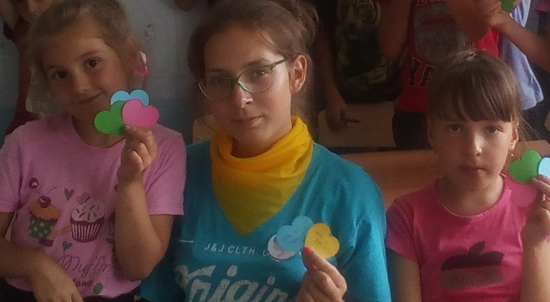

**ВАЖНО ЗНАТЬ**

Железная дорога-это зона повышенной опасности для жизни людей, в том числе и граждан станции Безменово. Травмирование граждан становится возможным из-за нарушения пострадавшими правил нахождения на железнодорожных путях. Соблюдайте правила перехода через железнодорожные пути:

- переходите через пути по настилам и через переезды,

- переходя пути посмотрите по сторонам, убедившись в отсутствии движущегося состава продолжайте движение,  
- снимайте капюшон и наушники находясь в границах станции  
- не оставляйте детей без присмотра на пассажирских платформах,  
- не заходите за полосу безопасности на пассажирских платформах,  
- не катайтесь на грузовых вагонах.  
 Начальник станции Безменово

Дьячкова Е.Б

**А ты подготовил свою печь к отопительному сезону?**

Заканчивается лето. Большинство людей подготавливаются к длительному отопительному сезону. В соответствии с «Правилами противопожарного режима в Российской Федерации» каждый домовладелец или квартиросъемщик должен подготовить свою отопительную печь к отопительному сезону. Но далеко не все знают, как правильно сделать печь, чтобы в дальнейшем от неё не произошел пожар, исключение не составляют и якобы «опытные печники». Ведь по статистике более 50% пожаров происходит по причине неправильного устройства печей и дымоходов как в домах, так и в банях.

Разъясню основные требования пожарной безопасности при устройстве печей:

Каждая печь должна иметь самостоятельный фундамент. Если настил под основанием печи деревянный, то нижнюю часть зольника выполняют не менее чем из 2-х рядов кирпичей. На деревянном полу перед топкой необходимо прибить металлический лист, размером 500х700 миллиметров, металлический лист следует укладывать на асбестовый картон толщиной 8 мм. Дымовая труба печи при прокладке через деревянные потолочные или межэтажные перекрытия должны иметь утолщения кирпичной кладки (горизонтальная разделка) не менее 500 мм. до сгораемых конструкций здания. Утолщение в кирпичной кладке (вертикальная разделка) должно быть и у стенок печи, если печь примыкает или находится близко к сгораемым элементам здания (стенам, перегородкам). Печь не должна примыкать всей плоскостью одной из стенок к деревянным стенам или перегородкам. Между ними оставляют воздушный промежуток (отступку) на всю высоту размером 500 мм. Сгораемые стены и перегородки в отступах защищают кирпичной кладкой на глиняном растворе толщиной в одну четверть кирпича. В задвижке дымового канала печи (так называемой «вьюшке») должно быть отверстие не менее 15х15 мм.

На чердаках дымовые трубы должны быть оштукатурены и побелены. Деревянная обрешетка вокруг кирпичной трубы должна быть удалена на 13 см. Для розжига печей категорически запрещается использовать легковоспламеняющиеся жидкости, а также доверять розжиг печи малолетним детям. У печей, на перекрытиях печей, предтопочном листе нельзя сушить дрова, хранить другие горючие материалы. Перед отопительным сезоном каждый хозяин должен проверить исправность печи и дымохода, при необходимости произвести ремонт, заделать трещины глиняно-песочным раствором.

Еще одно очень важное правило – не располагайте предметы мебели и домашнего текстиля ближе 500 мм. от печи и дымохода

Каждому необходимо помнить, что выполнение Правил пожарной безопасности поможет уберечь Ваше жилище от пожара.

Так же в целях своевременного обнаружения пожара вы можете поставить в своем жилище «Автономный дымовой пожарный извещатель», который при обнаружении дыма оповестит вас, а может и соседей о пожаре.

А если все-таки пожар произошел, то вызвать пожарных можно по номеру телефона 101 с любого телефона, телефонный звонок бесплатный и звонок проходит даже если у вас на телефоном счету нет денег.

Инспектор ОНДиПР По Черепановскому и

Маслянинскому районам Новосибирской области

Кудаспаев Д.А.

|  |
| --- |
| **ВОПРОС- ОТВЕТ** |

- Вопрос: Установка пешеходного трапа через железнодорожные пути на остановочной платформе ст.Огоньки (п.Южный)

Ответ: Отправлено обращение об установке настила через жд пути заместителю начальника железной дороги по Алтайскому территориальному управлению Е.В. Вейде.

- Вопрос: помощь сделать колодец для водопровода (Яма вырыта 2 года назад) Центральная 18. Санин Ф.И. инвалид 3гр.

Ответ: Подготовлено обращение на Черепухина Г.В

- Вопрос: в п.Еловкино грязная вода и слабый напор по ул. Озерная, пер. Советский.

Ответ: ситуация исправлена-отрезан водопровод от старых ферм.

- Вопрос: в п.Еловкино Спилить аварийные тополя по ул. Озерная9,33,35/2, пер. Советский9-4шт.,

Ответ: спилен тополь по ул. Озерная 35/2, остальные будут спилены в течении месяца.

**ВЫБОРЫ**

**09 сентября 2018 года**

**состоятся досрочные выборы Губернатора НСО.**

Все избиратели планирующие уехать с территории муниципального образования в пределах Новосибирской области просьба проголосовать по месту пребывания НСО для этого Вам нужно оформить заявление обратившись в территориальную избирательную комиссию по адресу: г.Черепаново ул.Партизанская 12 (2 этаж), МФЦ г.Черепаново, на гос.услугах в личном кабинете. Или с 29.08.2018 обратиться в участковую избирательную комиссию вашего населенного пункта.

**Совет депутатов Безменовского сельсовета**

Председатель Совета депутатов ежедневно с 9.00 до 13.00 часов ведет прием граждан по личным вопросам.

**ГОСУСЛУГИ**

Госуслуги — «портал государственных услуг Российской Федерации — справочно-информационный интернет-портал (сайт). Обеспечивает доступ физических и юридических лиц к сведениям о государственных и муниципальных услугах в Российской Федерации, государственных функциях по контролю и надзору, об услугах государственных и муниципальных учреждений, об услугах организаций, участвующих в предоставлении государственных и муниципальных услуг, а также предоставление в электронной форме государственных и муниципальных услуг»

    Много написано, но проще говоря, это такой портал, где мы можем найти практически любую важную юридическую информацию. Кроме того, можем прям там подавать заявки на какие-либо услуги (например оформление загранпаспорта, регистрация недвижимости, регистрация брака, предоставление субсидий…), так же оплачивать штрафы или ЖКХ.

То есть, мы можем многие действия совершать именно не выходя из дома, а если возникают вопросы, то есть бесплатный телефон, где всегда отвечают, иногда даже практически сразу)))

   Можно сказать это есть то самое «электронное правительство», о котором много говорили еще несколько лет назад. Вообще, уже давно есть отдельные официальные сайты различных государственных учреждений. Но портал госуслуги — это и называется портал, потому что он все эти сайты объединяет на одном ресурсе, где один раз зарегистрировавшись, вы получаете доступ ко всем государственным и муниципальным услугам.

   Теперь не нужно ездить из одного конца города в другой, стоять в очередях, заполнять несколько различных бланков, потом ездить платить, потом обратно и так далее. Все это можно сделать дома, не отвлекаясь от домашних дел и не тратя драгоценное время.

Кроме того, при оказании какой-либо услуги, Вы получите уведомление на телефон или электронную почту, о процессе оказания услуги,. Другими словами, Вы в реальном времени будите отслеживать весь процесс предоставления вам услуги.

## Защита своих персональных данных

    Данный портал создан не просто так и кем попало. Все это регулируется государством, а именно «Функционирование портала [Gosuslugi.ru](http://www.gosuslugi.ru/) как государственного веб-сайта осуществляется на основе Федерального закона Российской Федерации от 27 июля 2010 г. N 210-ФЗ «Об организации предоставления государственных и муниципальных услуг» и Постановления Правительства России от 24 октября 2011 года № 861 было утверждено Положение о федеральной государственной информационной системе «Единый портал государственных и муниципальных услуг (функций)»».

   Все ваши данные, которые там хранятся защищены государством и защищены надежно. Слышал от кого-то версию, что «если я введу все свои данные, обо мне можно будет все узнать, а я этого не хочу и регистрироваться не буду, мол вдруг все данные украдут и…» это абсурд. Мы живем в век информативный и не важно когда вы родились в 70-х годах или в 90-х, регистрируетесь де-то или нет,  государство все равно о вас все знает, даже то, чего Вы о себе не знаете.

   Для того, чтобы ничего не украли, у вас ничего не должно быть))) ни документов, ни собственности, тем более телефона и выхода в интернет, и жить тогда должны в глуши, где-нибудь в берлоге с йети)))  Но это отдельная тема для разговоров. Просто хотим сказать, что регистрация на портале никак не навредит.

# Зачем нам нужен этот портал госуслуг

   Дело в том, что человек всю свою жизнь получает те самые государственные услуги, но просто нам приходилось физически идти, подавать заявления, оплачивать сборы, стоять в очередях и так далее. В последнее время становилось проще, на некоторых сайтах, можно так же подавать заявления, посмотреть информацию, оплатить и многое другое.

   Но этих сайтов становится все больше, информации становится больше, а многие граждане все равно не знают о многих сайтах и услугах. и так далее. Можно конечно просто пойти в МФЦ (многофункциональный центр), взять талончик, посидеть немного и получить любую услугу, плюс консультацию дадут. Но там есть график работ, праздничные дни, критические дни и еще может что. А портал работает круглосуточно, без праздников и выходных и в любом доме, где есть выход в интернет.

   Проще говоря, портал госуслуг, то место, где вы один раз зарегистрировались и получаете услуги на все государственных сайтах. И в дальнейшем, какие бы услуги не появлялись, все они будут появляться на портале. Мне кажется очень удобно — один пароль для всех видов услуг.

   Что нам дает портал госуслуг:

* заменить паспорт гражданина РФ;
* получить загранпаспорт;
* записаться на прием к врачу;
* записать ребенка в детский сад;
* подать заявление на получение ежемесячных выплат по уходу за ребенком;
* узнать о своих штрафах ГИБДД и оплатить их;
* узнать о состоянии своих пенсионных накоплений и индивидуального лицевого счета;
* зарегистрироваться в системе обязательного пенсионного страхования и программе софинансирования;
* узнать о имеющихся у вас налоговых задолженностях;
* подать налоговую декларацию;
* зарегистрировать или снять с учета транспортное средство;
* зарегистрироваться по месту пребывания или по месту жительства;
* подать заявление на получение дотаций или социальной помощи;
* получить другие виды услуг.

Видов на самом деле очень много, мы перечислили только самые распространенные.

#### На портале госуслуг хранится следующая информация о физических лицах:

* пол;
* ФИО;
* дата и место рождения;
* гражданство;
* номер мобильного и домашнего телефона;
* адрес электронной почты;
* адрес регистрации и адрес фактического проживания;
* данные СНИЛС и ИНН;
* данные паспорта;
* данные водительского удостоверения;
* данные свидетельства о государственной регистрации транспортного средства и регистрационного знака.

   Зарегистрировав свои данные один раз на портале, с этими данными вы уже не сможете создать новый личный кабинет. Это одна из средств защиты персональных данных.

Регистрация на портале:

1. заходим на портал госуслуг: [gosuslugi.ru](http://www.gosuslugi.ru/)
2. Нажимаем на кнопку «Зарегистрироваться»
3. Вводим ФИ и мобильный номер, и электронную почту (если есть), если нет почты, номера телефона будет достаточно. Нажимаем «зарегистрироваться».
4. Вам на телефон придет СМС с кодом, его нужно будет ввести в открывшемся окне и нажать «Подтвердить». Тем самым портал проверяет правильность Вашего телефона и то, что регистрируется реальный человек.

#### Подтверждение регистрации пользователем возможно следующими способами:

* - жителям нашего МО в Безменовском сельсовете (при себе иметь паспорт, номер СНИЛС и номер телефона)

- в региональном МФЦ (при себе необходимо иметь паспорт);

- в одном из офисов ПАО «Ростелеком» (при себе необходимо иметь паспорт);

* - запросив «Почтой России» пароль ЕСИА на госуслугах.

|  |
| --- |
| **поздравления, приглашения,**  **объявления** |

***

В августе свой день рождения празднует Мосин Анатолий Николаевич! Желаем мудрости, доброты, щедрости. Чтобы здоровье не давало сбоев. Чтобы настроение всегда было на высоте. В семье пусть будут тепло и уют. Успехов, удачи, везения. Прими наши искренние поздравления с Днем Рождения!

Жена, дети, внуки, сноха.

***

Продам б/у компьютерный стол.

Цена 1500т.р. тел.8-923-142-14-09

***

Продам б/у угловой компьютерный стол.

Цена 2000т.р.тел.8-923-243-35-19

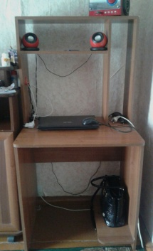

|  |  |  |
| --- | --- | --- |
| Подписано в печать:  По графику— 9.00  Фактически— 9.00 | АДРЕС ИЗДАТЕЛЯ: 633543 ст. Безменово,  ул. Вокзальная 23  Телефон: 52-275; fax: 8-245-52-272 | Тираж 99 экз. |

***

Продам б/у холодильник «Бирюса» 85х58х60. Расход 0,6 кВ. / сутки. Тип управления механический. Холодильная камера обладает функцией морозильной камеры. Цена 2500 руб. тел.8-983-322-01-71

***

Продается 3-х комнатная квартира ул.Армейская 3 кв.3 тел. 8-952-946-32-05

***

Продам 2-х комнатную квартиру в двухквартирном доме. Общая площадь квартиры 35,9 м2 по улице Мира 4 кв. 1. Земельный участок 18 соток.

Не дорого. Цена договорная. Тел. 8-913-729-97-56

***

Продам 3-х комнатную квартиру. Общая площадь квартиры 67,3 м2 Земельный участок 1043м2 . ул.Семилетки 23/1 тел.8-983-322-01-71.

***

Продам 3-х комнатный дом. Общая площадь квартиры 52,2 м2 Земельный участок 14 соток.

Тел 8-913-748-73-13.

***

Специалист МБУ «КЦСОН» Черепановского района Новосибирской области Батенева Ж.В. ведет набор граждан нуждающихся в постороннем уходе.

***

Куплю 2-х комнатную квартиру или дом на ст. Безменово под материнский капитал

Тел.: 8-953-766-70-75

**По возникающим проблемным вопросам  
вы можете обратиться по телефонам:**

**52-503 Глава Безменовского сельсовета Саламатов Е.К.**

**52-275 специалисты Безменовского сельсовета,**

**21-368 приемная районной администрации,**

**21-868 заместитель Главы Черепановского района по организационной работе Шпедт И.В.**